- ORIENTACIONES AL ESTUDIANTE Y AL PADRE DE FAMILIA
(Presentación de la asignatura, la unidad y el DBA)
Las ciencias sociales facilitan el estudio de la realidad en contexto, permitiendo construir una visión holística de la relación que el ser humano establece con el medio ambiente que lo rodea y las trasformaciones de los mismos a través del tiempo.

Tenga en cuenta lo siguiente:

- Lea atentamente la lectura, tome apuntes si lo cree conveniente.
- Luego desarrolle las preguntas con claridad.
- Estudie cada tema con responsabilidad, porque al regresar a clases presenciales será evaluado.
- Las respectivas preguntas estarán al final de la guía.
- Recomiendo algunos videos, para que sea más fácil entender el tema.
- Escriba o anote las dudas que le hayan podido quedar, para poder resolvérselas cuando volvamos a clases presenciales.
- Recuerde que su derecho es la educación y su deber es cumplir con lo estipulado por los maestros y la institución.

- IDENTIFICACION
2.1 NOMBRE DE LA INSTITUCION EDUCATIVA | 2.2 NOMBRE DEL AREA/ASIGNATURA | #HORAS | GRADO | GRUPO
INSTITUCION EDUCATIVA MARIA DORALIZA LOPEZ DE MEJIA | CIENCIAS SOCIALES/DEMOCRACIA | 1 | NOVENO | 9°1- 2- 3

2.3 INFORMACIÓN DE CONTACTO DEL DOCENTE PARA EL RETORNO  DE LAS ACTIVIDADES RESUELTAS: | 2.4 FECHA PARA EL RETORNO DE LAS ACTIVIDADES | INFORMACION DE CONTACTO DEL ESTUDIANTE
Docente de ciencias sociales, asignatura de geografía, historia y democracia.  Correo:  mvasquez@inemadol.edu.co  En caso de tener alguna duda comunicarse al:  3204183517 | Sábado 2 de mayo  Hasta las 11:59

- DESARROLLO DE LA UNIDAD
NOMBRE DE LA UNIDAD: |  | El estado, normas para la convivencia y la protección de los derechos
ESTANDAR | DBA |  | CATEGORIA ORGANIZADORA | APRENDIZAJES
Identifico el potencial de diversos legados sociales, políticos, económicos y culturales como fuente de identidad, promotores del desarrollo y fuentes de cooperación y conflicto en Colombia. | Evalúa cómo las sociedades democráticas en un Estado social de Derecho tienen el deber de proteger y promover los derechos fundamentales de los ciudadanos.  Comprende el papel de las mujeres en los cambios sociales, políticos, económicos y culturales en el mundo y la igualdad de derechos que han adquirido en los últimos años.  Evalúa cómo todo conflicto puede solucionarse mediante acuerdos en que las personas ponen de su parte para superar las diferencias. |  |  | Concepto de que es el estado  Estructura del Estado  Tipos de Estado  Diferencias entre Estado, Nación y Gobierno  Concepto de que es la democracia  Características de la democracia  Tipos de democracia

- DESARROLLO DE LOS APRENDIZAJES:
(Explique cada una de las conceptualizaciones, procedimientos y ejercicios de los aprendizajes propios del Derechos Básicos de Aprendizajes DBA e ilustre con imágenes, diagramas o gráficos)
¡EMPECEMOS LA CLASE!

CONCEPTO DE ESTADO

El Estado es una forma de organización socio-política. Se trata de una entidad con poder soberano para gobernar y desempeñar funciones políticas, sociales y económicas dentro de una zona geográfica delimitada. Los elementos que constituyen el Estado son población, territorio y poder.

ESTRUCTURA DEL ESTADO

El Estado moderno normalmente se estructura en tres poderes o ramas: poder ejecutivo, poder legislativo y poder judicial.

TIPOS DE ESTADO

En la actualidad, existen distintas formas de organización de un Estado. Entre ellas, podemos mencionar el Estado centralizado, descentralizado, Estado federal, Estado unitario, Estado totalitario y Estado autoritario.

DIFERENCIA ENTRE ESTADO, NACIÓN Y GOBIERNO

Se usa erróneamente las palabras nación y gobierno como sinónimo de Estado, según los contextos. Pero aunque están relacionadas, son definiciones distintas. Veamos la diferencia.
El Estado se comprende específicamente como la organización de un territorio bajo el dominio de un gobierno.

La nación se refiere a la comunidad de personas que comparten una lengua, cultura, religión, historia y/o territorio.

Gobierno, en cambio, se refiere a las personas que administran el Estado. En otras palabras, se llama gobierno a las autoridades que, en nombre de un Estado, ejercen funciones administrativas de cualquier tipo por un tiempo determinado.
El pueblo hambriento y dándole de comer a un gobierno gordo y holgazán.
¿
n
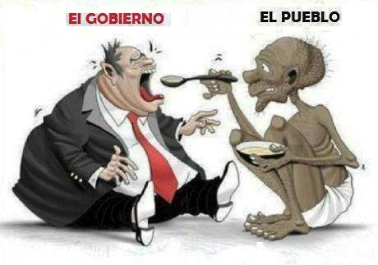
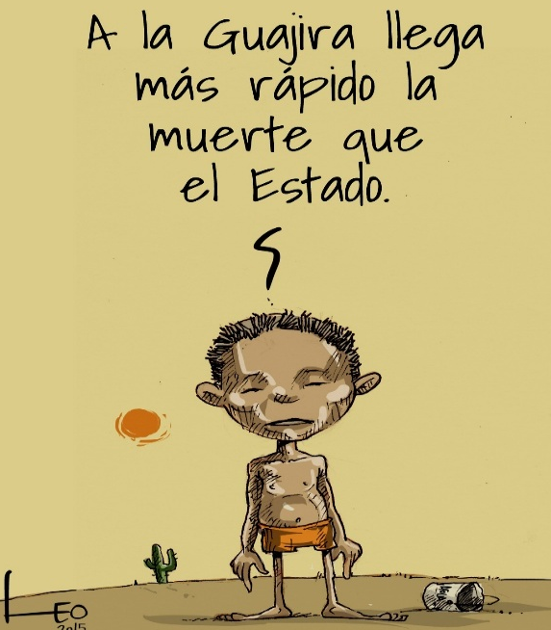

1.
¿Qué interpretas del
Pensamiento de la
Persona de la imagen?
Justifica tu respuesta.

2. ¿Qué otro pensamientos sacarías?

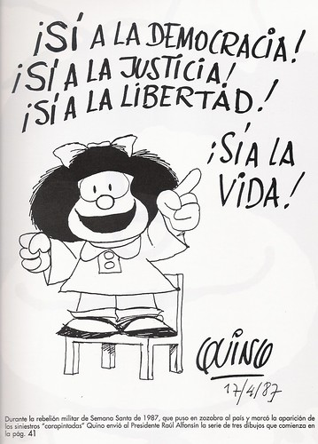
CONCEPTO DE DEMOCRACIA

La democracia es una forma de gobierno del Estado donde el poder es ejercido por el pueblo, mediante mecanismos legítimos de participación en la toma de decisiones políticas.

La palabra proviene del griego (democratía), que se compone de los términos (démos), que significa ‘pueblo’, y (krátos), que significa ‘poder’.
Así, que podemos decir que la democracia “es el gobierno del pueblo”.

CARACTERÍSTICAS DE LA DEMOCRACIA
La democracia puede ser entendida como una forma de organización social. Entre muchas de sus características, podemos mencionar las siguientes:
- Respeto por los derechos humanos consagrados por la Organización de las Nacionales Unidas
- Libertad individual
- Presencia de múltiples partidos políticos y distribución del poder en diferentes actores sociales
- Sufragio universal, libre y secreto
- Representatividad e Igualdad ante la ley
- Libertad de prensa y opinión
Limitación del poder de los gobernantes y apego al Estado de derecho consagrado en una Constitución, Carta Magna o Ley Suprema

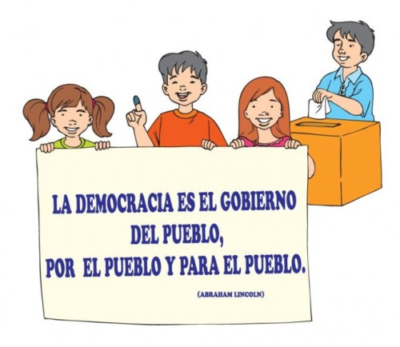
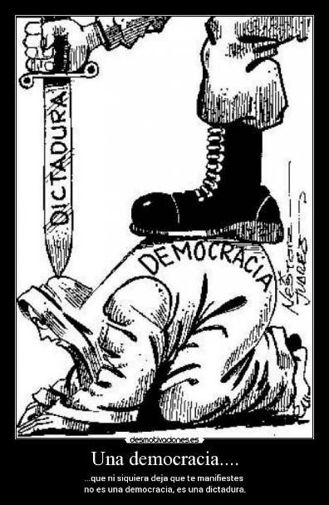
TIPOS DE DEMOCRACIA

DEMOCRACIA REPRESENTATIVA O INDIRECTA

La democracia representativa, también llamada indirecta, es aquella donde los ciudadanos ejercen el poder político a través de sus representantes, elegidos mediante el voto, en elecciones libres y periódicas. De este modo, el ejercicio de los poderes del Estado y la toma de decisiones deberá expresar la voluntad política que los ciudadanos han hecho recaer sobre sus dirigentes.

DEMOCRACIA DIRECTA

La democracia directa es el modelo original de la democracia, practicado por los atenienses en la Antigüedad. Se dice que existe una democracia directa o pura cuando son los mismos ciudadanos, sin intermediación de representantes, participan directamente en la toma de decisiones de carácter político.
Dicha participación se ejerce a través del voto directo, el plebiscito, el referéndum y la iniciativa popular, entre otros. Hoy en día, este tipo de democracia es inviable como sistema nacional debido a la masificación de la sociedad.

- ACTIVIDADES QUE LOS ESTUDIANTES DEBEN REALIZAR PARA SER REMITIDAS AL DOCENTE
RECUERDEN QUE LAS PREGUNTAS 1 Y 2 SE ENCUENTRAN EN LA (PAGINA 4)

- Investigue ¿cuál es la función de las distintas ramas del poder público?

- Realice un mapa conceptual con los distintos tipos de estado.

- Realice ejemplos de las personas que “administran” el estado, según la definición de Gobierno.

- ¿Recuerdas acciones que pueden ser calificadas de anti democráticas?

- ¿Cómo puedes contribuir a mejorar la democracia a tu país? Con tus propias palabras.

- En Colombia se cumplen las características democráticas descritas anteriormente ¿sí o no y por qué? Con tus propias palabras.

- ¿Qué interpretación le podrías dar a las imágenes sobre democracia, qué crees que dan a entender?

- ¿Cuál crees tú, que es la importancia de la democracia? Con tus propias palabras, recuerda que ser crítico es un acto de amor con tu vida, tu país, el mundo entero.

*DESARROLLO DE ACTIVIDADES O PREGUNTAS POR PARTE DEL ESTUDIANTE*

- BIBLIOGRAFIA/CIBERGRAFIAS

https://www.youtube.com/watch?reload=9&v=G8ui2n70C-s formas de estado

https://www.youtube.com/watch?v=EO2EW3QESic democracia directa e indirecta

https://www.youtube.com/watch?v=LyKfB7oaF60 estado

https://www.youtube.com/watch?v=LASfOITUZKk democracia

- PARA SABER MÁS..!
(Relacione aquellas fuentes Web de instituciones públicas o privadas que contribuyen a profundizar los aprendizajes desarrollados )
.

- SITIOS WEB SUGERIDOS (Click)
(Dependiendo del área/asignatura se recomiendan los siguientes sitios web))
.

